



2025年第5期(总第99期)
贺州市老科技工作者协会办公室编2025年6月17日

贺州市老科协组织科技工作者
参加2025年“全国科技工作者日”系列活动

5月30日，贺州市老科协派出农业、医疗方面的老科技工作者代表参加了由贺州市科协、市委宣传部、市科技局等11部门联合举办的2025年“全国科技工作者日”贺州主场活动暨“党旗领航——百名科技工作者下基层”科技志愿服务在钟山县举行的启动仪式和相关活动。
启动仪式结束后，贺州市老科协与钟山县老科协联合开展了科普知识宣传咨询服务活动，在活动现场发放了有关医疗健康、农业技术等方面的科普宣传资料12种500多份，给群众普及了相关知识。同时还派代表参加了“聚智汇力，共话科技新征程”座谈交流会，到钟山县浩创智能科技有限公司、广西弘远电子有限公司开展“科技赋能基层，智慧助力民生——优秀科技工作者基层行”等活动。
此外，还组织参加活动的老科技工作者参观了钟山县科技馆，钟山县老科协陈传镕会长给大家介绍了科技馆的基本概况，带领大家参观了力学展厅、钨矿展厅、稀土展厅、开业之石展厅、智慧生活展厅、实验秀展厅、节水之旅展厅、科技体验展厅、新能源展厅等主题展厅，让大家在科学普及、科学体验、科学实验、科技教育等方面感受了科技的力量。
通过参加系列活动，促进了科技交流，激发了科技工作者的自豪感、荣誉感，大家决心今后要继续为推动贺州高质量发展贡献老科技工作者的智慧和力量。

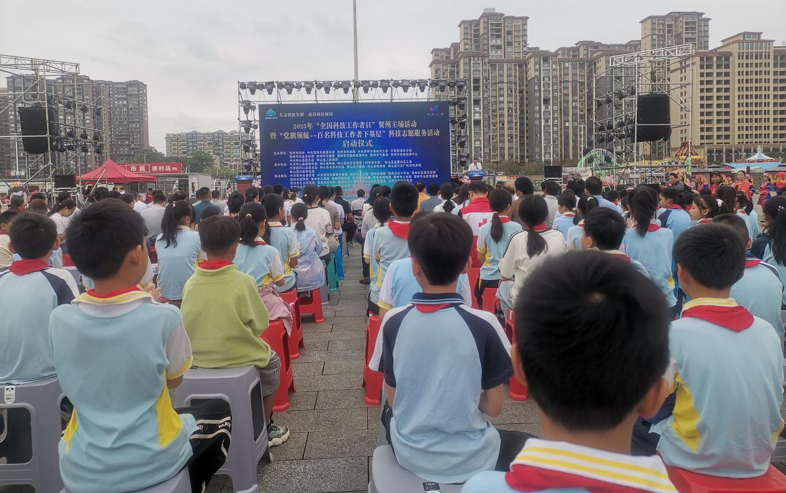
科技志愿服务启动仪式在钟山县举行

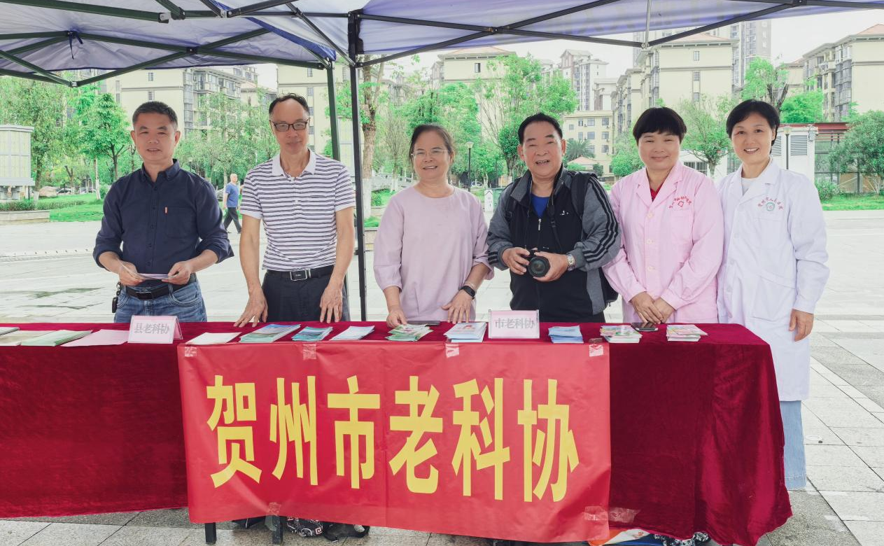

老科技工作者给群众发放科普宣传资料
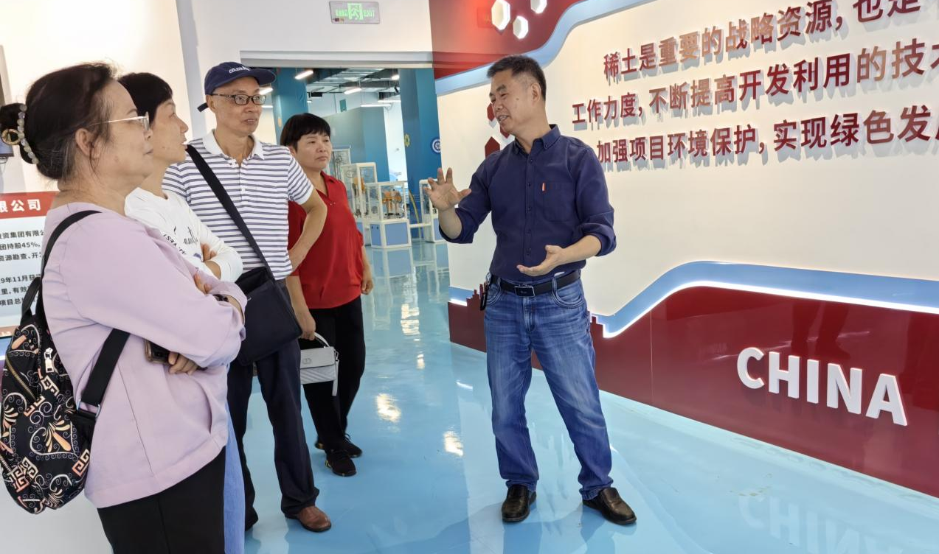
老科技工作者在钟山县科技馆参观

贺州市老科协
2025年6月17日

